

Manual de Usuario gvSIG-JCRS
Versión 0.2

Autores:
Dr. David Hernández López, david.hernandez@uclm.es
Diego Guerrero Sevilla, diego.guerrero@uclm.es
José Luís Gómez Martínez, joseluis.gomez@uclm.es

Índice de contenido
1.Introducción 3
2.Selección del CRS por defecto 4
3.Establecer el CRS de una vista 12
4.Seleccionar el CRS asociado a una capa 14
Como novedad, también puede observarse que la tabla asociada a la asignación de CRS a la capa, incorpora una nueva columna llamada transformación. Esta columna servirá para agilizar la elección de CRS de la capa junto con una transformación, siempre y cuando ésta haya sido utilizada recientemente entre el CRS que le asignaremos a la capa, y aquel que le asignamos a la vista anteriormente. 16
Se realizará una explicación más rigurosa en el apartado de transformaciones recientes. 16
6.Transformaciones 28

- Introducción

La extensión JCRS tiene como objetivo dotar a gvSIG de capacidad par realizar un tratamiento riguroso de los Sistemas de Referencia de Coordenadas (CRS) y de las operaciones de coordenadas, así como incorporar información de repositorios estándar de CRSs y operaciones, como son, en esta versión: EPSG, ESRI, IAU2000 y CRSs de usuario.

Con estas aportaciones se proporciona solución al problema de la transición ED50 – ETRS89, de acuerdo a la entrada en vigor del Real Decreto 1071/2007, integrándose dos soluciones alcanzadas por el Instituto Geográfico Nacional (IGN):

- A través de la EPSG están incorporadas las diferentes realizaciones oficiales del IGN según modelo de transformación de siete parámetros.

- A través de Proj4 se ha incorporado la transformación oficial del IGN con fichero rejilla en formato NTv2.

En este documento se describe la interfaz de usuario de esta extensión, recurriendo a los casos de uso más frecuentes.

En muchos de los pasos a seguir en los diferentes casos de selección de CRSs se repiten selecciones e incluso paneles. En este sentido, y para evitar repeticiones, se ha considerado conveniente explicar en detalle un panel la primera vez que aparece en el manual, de manera que se aconseja al usuario una lectura secuencial del mismo.

- Selección del CRS por defecto
En esta sección se describe como se puede indicar a gvSIG el CRS que se asociará por defecto a una vista cuando esta se cree.

La elección del CRS por defecto se define a través del panel de preferencias de gvSIG mediante el menú (Ventana->Preferencias) o con el botón correspondiente en la barra de herramientas (), figura 1.

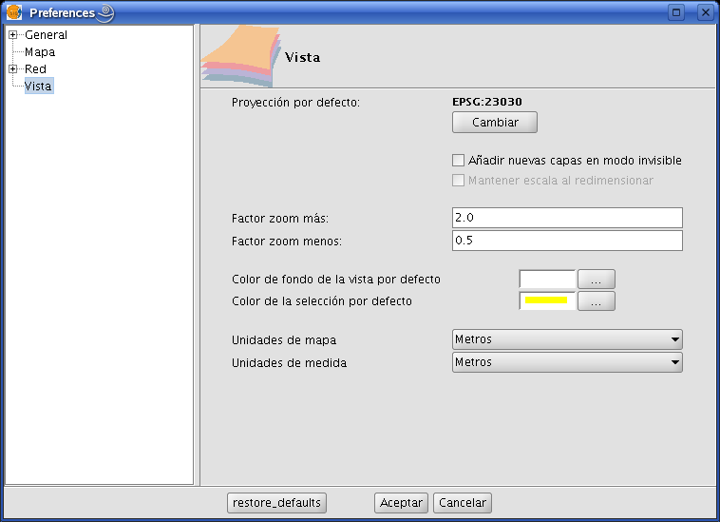Figura 1: Preferencias de la Vista.
Al pulsar en el botón Cambiar se despliega el panel Nuevo CRS que permitirá la elección del CRS por defecto, figura 2.

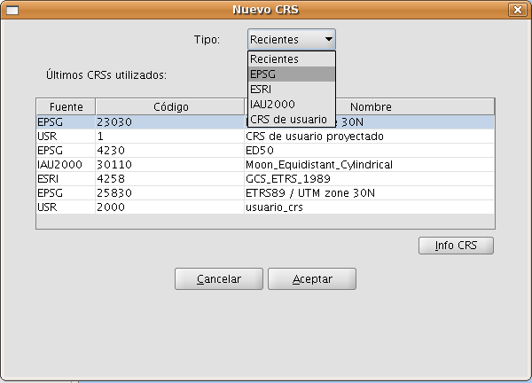Figura 2: Selección del CRS. CRSs Recientes.
En este panel se permite la selección de CRSs desde cinco repositorios:
- Recientes: Aparecen los CRSs anteriormente utilizados (Figura 2). La lista de CRSs recientes estará disponible en la ejecución actual y posteriores de gvSIG y no está vinculada a un proyecto concreto.
- EPSG: Permite buscar y seleccionar CRSs de la base de datos EPSG (European Petroleum Survey Group).
- ESRI: Permite buscar y seleccionar CRSs de la base de datos de ESRI
- IAU2000: Permite buscar y seleccionar CRSs de la base de datos IAU2000
- CRS de usuario: Permite crear y seleccionar un CRS definido por el usuario apoyándose, o no, en uno existente en la base de datos EPSG.

A continuación se realiza una breve descripción de cada una de las cinco opciones.

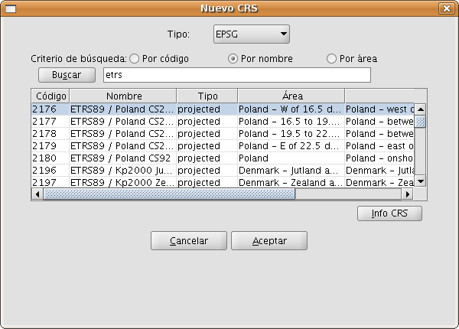Figura 3: Repositorio EPSG.

La selección de CRS en la base de datos EPSG se puede realizar atendiendo a tres criteos de búsqueda: por el código EPSG(ej. 4230), por nombre del CRS (ej. ETRS89) o por área de aplicación (ej. Spain). En los dos últimos casos se realiza una búsqueda por una cadena de caracteres, obteniéndose todos aquellos CRSs en cuyo nombre o descripción del área figura la cadena introducida, no exigiéndose la igualdad entre las cadenas, sino la inclusión.

Pulsando en el botón Info CRS se accede a información detallada del CRS seleccionado en la tabla en el momento de pulsarlo, tal y como ilustran las figuras 4 y 5.
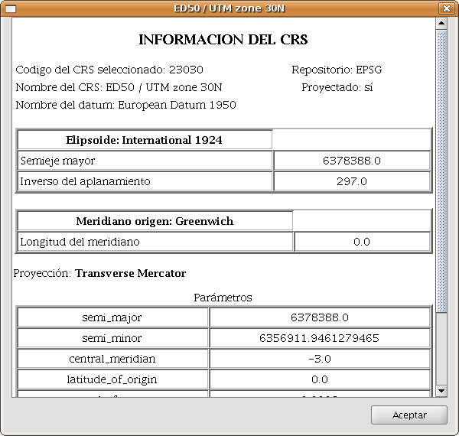Figura 4: Información del crs seleccionado.
Dentro de la información mostrada para el CRS seleccionado conviene destacar la cadena Proj4. La librería jCRS incorpora las operaciones entre CRSs a través de la librería Proj4 (http://proj.maptools.org/), de manera que los resultados serán correctos siempre que esta cadena se haya construido correctamente. Esta información puede ser muy útil para la usuarios avanzados.
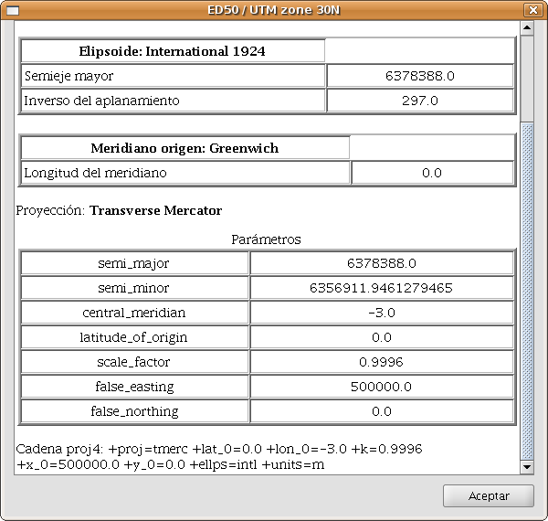Figura 5: Información del crs seleccionado, incluyendo la cadena proj4.
Este panel de información del CRS seleccionado está disponible en todos los repositorios incluidos dentro de la extensión.

La selección de CRSs en la base de datos IAU2000 o ESRI, figuras 6 y 7, respectivamente, se puede hacer por criterio de búsqueda a partir de código o nombre del CRS.

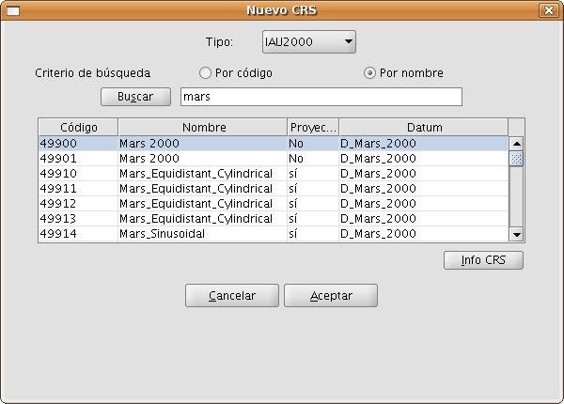Figura 6: Repositorio IAU2000.
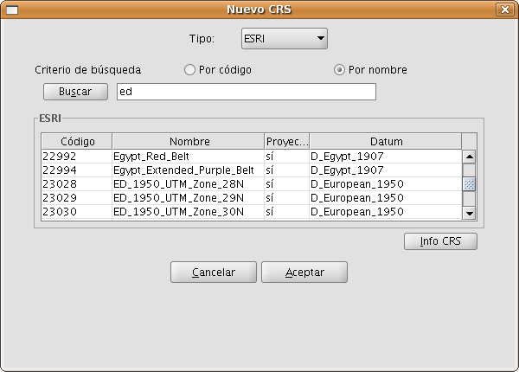Figura 7: Repositorio ESRI.

Con el panel CRS de usuario se consigue una gestión completa de la base de datos de usuario, permitiéndose: seleccionar, editar o eliminar CRSs ya creados y crear nuevos CRSs.

La selección de CRSs de usuario existentes, figura 8, se puede realizar por código o por nombre. Dado que normalmente existirán pocos CRSs definidos por el usuario, se ha considerado conveniente que aparezcan en la tabla todos los CRSs cuando se despliega el panel o cuando se pulsa el botón pulsar sin haber introducido ningún código o cadena de búsqueda.

La explicación del proceso de creación, edición y eliminación de CRSs de usuario se incluye en un apartado posterior de este manual.

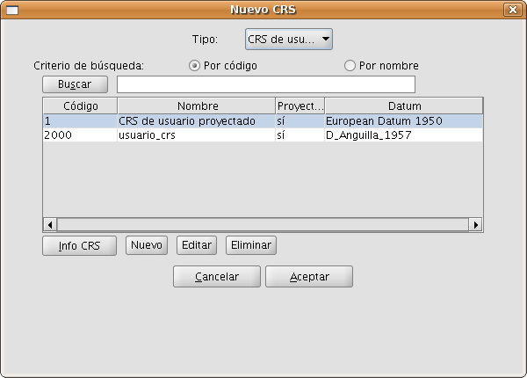Figura 8: Repositorio de usuario.

- Establecer el CRS de una vista

El CRS de la vista se debe establecer desde el panel Propiedades de la vista que se despliega tras pulsando en el botón Propiedades del panel Gestor de Proyectos de gvSIG, figura 9.
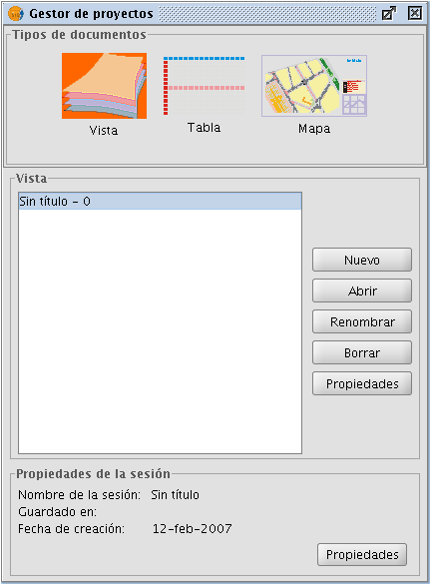Figura 9. Gestor de Proyectos de gvSIG.
Tras pular en el botón Proyección actual del panel Propiedades de la vista, figura 10, se despliega el panel Nuevo CRS, figura 11, ya explicado en el apartado anterior de este manual.

IMPORTANTE: Actualmente no está disponible la reproyección de una vista ya abierta, de manera que si se cambia el CRS de la vista accediendo a sus propiedades se pueden obtener resultados erróneos.
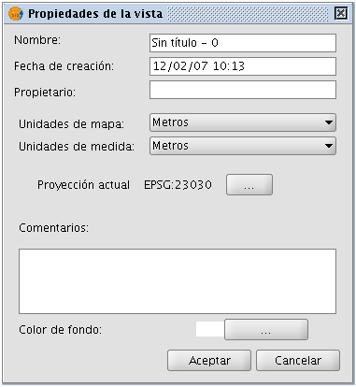Figura 10. Propiedades de la vista.

Figura 11: Selección del CRS.

- Seleccionar el CRS asociado a una capa
La selección del CRS de una capa se realiza al añadir esta a la vista, en el panel Añadir capa, pulsando el botón correspondiente a Proyección actual, figura 12.

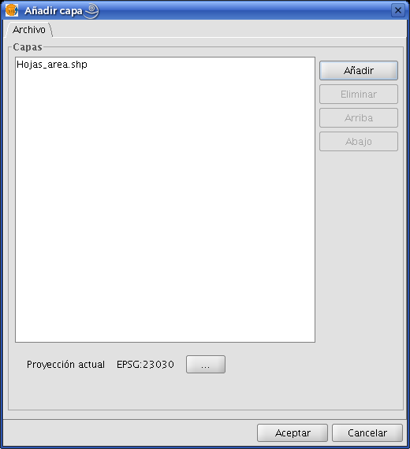Figura 12. Añadir capa.
A continuación se despliega el panel CRS y Transformación en el que se debe seleccionar tanto el CRSs al que está referido la capa como la posible transformación para llevarlo al CRS de la vista, figura 13.
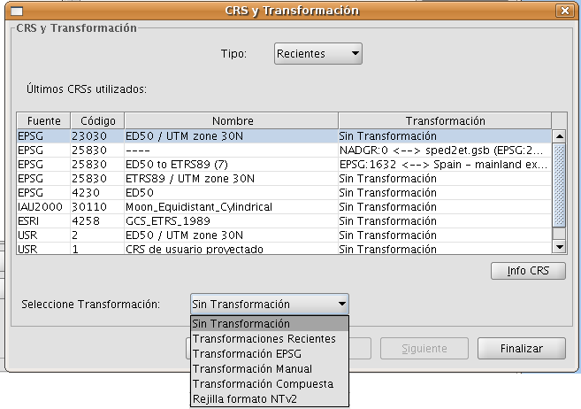Figura 13: Selección de CRS de la capa.
Como novedad con respecto al panel CRS Nuevo descrito anteriormente, puede observarse que la tabla de CRS utilizados incorpora una nueva columna denominada Transformación. Esta columna servirá para agilizar la elección simultánea de CRS y transformación para la capa, siempre y cuando la elección deseada haya sido utilizada con anterioridad.
La selección de una transformación se explica posteriormente en este documento.
- Creación, edición y eliminación de CRSs definidos por el usuario.

En esta última versión de la extensión jCRS se ha incorporado la posibilidad de la definición de CRSs de usuario.
Esta funcionalidad está accesible desde los paneles de selección de CRSs, figura 14.

Figura 14: Selección de CRS de usuario.
Al elegir para el tipo de CRS la opción CRS de usario se plantean las siguientes opciones:
- Elegir un CRS de usuario previamente creado, para lo que bastará con seleccionarlo de la tabla y pulsar el botón Aceptar. Para facilitar la selección cuando ya se han definido muchos CRSs de usuario se han incluido las dos opciones de búsqueda de CRSs más comunes: por código y por nombre.
- Pedir información del CRS seleccionado, para lo que bastará con pulsar al botón Info CRS, mostrando una información ya descrita anteriormente en este documento.
- Editar el CRS seleccionado, para lo que bastará con pulsar el botón Editar. Se desplegarán unos paneles similares a los que aparecen para crear un CRS de usuario nuevo, paneles descritos en un apartado posterior de este documento.
- Eliminar el CRS seleccionado, para lo que bastará con pulsar el botón Eliminar.
- Creación de un nuevo CRS de usuario, tal y como se describe a continuación.

Para crear un nuevo CRS de usuario se debe pulsar sobre el botón Nuevo en el panel de la Figura 14, desplegándose el panel Definición de un nuevo CRS por el usuario, figura 15, que guia todo el proceso de creación.
En este panel se incluyen tres pestañas:
- CRS Usuario, en el que se debe elegir entre tres alternativas para crear el CRS:
  - A partir de definiciones de usuario. Corresponde en el que el usuario introducirá manualmente toda la información para la selección del CRS. Si esta es la opción seleccionada, los paneles correspondientes a las pestañas Datum y Sistemas de Coordenadas aparecerán vacíos, a espera de ser rellenados por el usuario, aunque parte de la información (elipsoide, meridiano origen, ...) se podrá recuperar de algún CRS incluido en la EPSG.
  - A partir de un CRS Existente. Esta opción permite seleccionar un CRS de la EPSG, pulsando sobre el botón con los tres puntos, cargar sus datos en los paneles correspondientes a las pestañas Datum y Sistema de Coordenadas, y crear el CRS de usurio modificando estos datos.
  - A partir de una cadena wkt. Esta opción es similar a la anterior pero cargando en los paneles correspondientes a las pestañas Datum y Sistema de Coordenadas, los datos del CRS definido por la cadena wkt introducida.
- Datum, el que se introduce la información del Datum asociado a la definición del CRS.
- Sistema de coordenadas, en el que se introduce la información del sistema de coordenadas asociado a la definición del CRS.

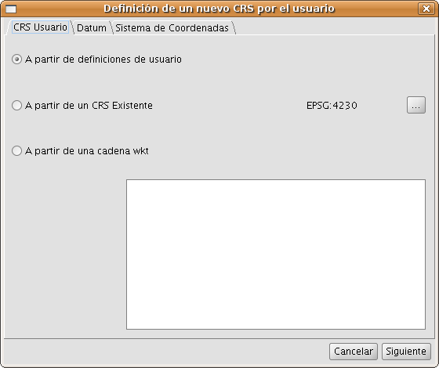Figura 15: Crear nuevo CRS.
El botón Siguiente del panel mueve de una pestaña a la siguiente.
En la figura 16 se muestra el panel asociado a la pestaña Datum.
En este panel se debe introducir:
- Información del CRS a crear y que será utilizada en las operaciones de búsqueda:
  - Nombre. Cadena alfanumérica que se va a asignar como denominación al CRS.
  - Código. Número enteror que se va a asignar al CRS para indexarlo en la base de datos y que por tanto no puede coincidir con el asignado previamente a otro CRS de usuario.
    - Información del datum asociado al CRS;
      - Nombre del datum. Cadena alfanumérica que se va a utilizar para denominar al datum. Se puede seleccionar desde un CRS existente en la EPSG pulsando sobre el botón con los tres puntos que hay a la derecha del campo texto.
      - Elipsoide. Información de la superficie de referencia del CRS a crear. Se puede seleccionar desde un CRS existente en la EPSG pulsando sobre el botón con los tres puntos que hay a la derecha del campo texto destinado a introducir el nombre del elipsoide. La información a introducir es:
        - Nombre del Elipsoide. Cadena alfanumérica que se va a asignar como denominación.
        - Forma y dimensiones del elipsoide. Se puede elegir entre dos opciones:
          - a, inv_f, es decir, semieje mayor del elipsoide e inverso del aplanamiento. Para definir correctamente el semieje mayor del elipsoide se debe introducir el valor y la unidad a la que está referida.
          - a, b, es decir, semiejes mayor y menor del elipsoide. Esta es la opción a elegir cuando la superficie de referencia sea esférica, en cuyo caso se introducirán valores iguales para ambos semiejes y el valor resultante para el inverso del aplanamiento será infinito. Para definir correctamente ambos semiejes del elipsoide se debe introducir el valor y la unidad a la que está referida.
      - Meridiano. Aquí se introduce la información del meridiano origen utilizado en la definición del datum. Se puede seleccionar a partir de un CRS existente en la EPSG pulsando en el botón de tres puntos que hay a la derecha del campo texto del nombre. Se debe introducir la siguiente información:
        - Nombre del meridiano. Cadena alfanumérica que se asignará como denominación al meridiano origen.
        - Longitud. Longitud geográfica respecto de Greenwich. Se debe introducir el valor y la unidad a la que se refiere.
Se ha optado por proponer por defecto al usurio el elipsoide GRS80 y el meridiano de Greenwich.

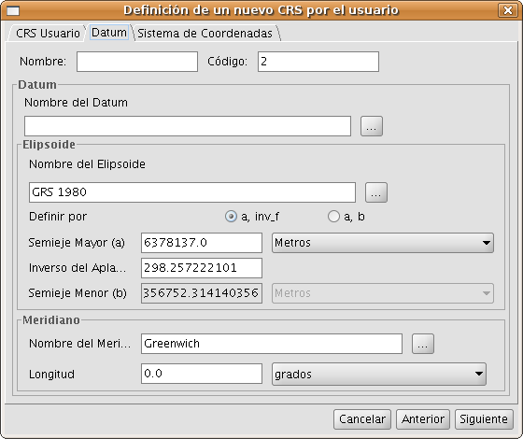Figura 16: Definición del datum del CRS.
Una vez definidos los parámetros del datum, hay que introducir los datos del sistema de coordenadas asociado a la definición del CRS, figura 17.

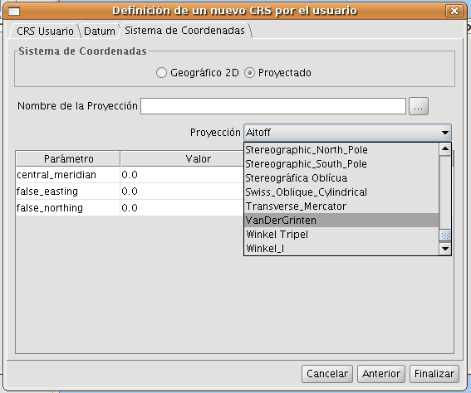Figura 17: Selección del sistema de coordenadas del CRS.
La definición del sistema de coordenadas pasa por definir:
- Tipo de Sistema de Coordenadas: Geográfico 2D o Proyectado.
- En el caso de que el sistema de coordenadas sea de tipo proyectado se debe definir:
  - Nombre de la Proyección. Cadena alfanumérica que se utilazará para denominar al sistema proyectado.
  - Proyección. Se debe elegir una de las disponibles en la lista desplegable.
  - Parámetros de la proyección: Valor y unidad. La lista de parámetros cambia para cada tipo de proyección cartográfica.

Para editar un CRS de usuario previamente creado, figura 14, se debe seleccionar en la tabla y pulsar sobre el botón editar.
A continuación se despliega el panel Definición de un nuevo CRS por el usario, figura 18, donde está deshabilitado la pestaña CRS Usuario y en el panel de Datum el código del CRS. El motivo de que no se pueda modificar el código del CRS es que este es el campo utilizado para la indexación en la base de datos de usuario. El resto de datos del datum son editables, al igual que los datos del sistema de coordenadas, figura 19.

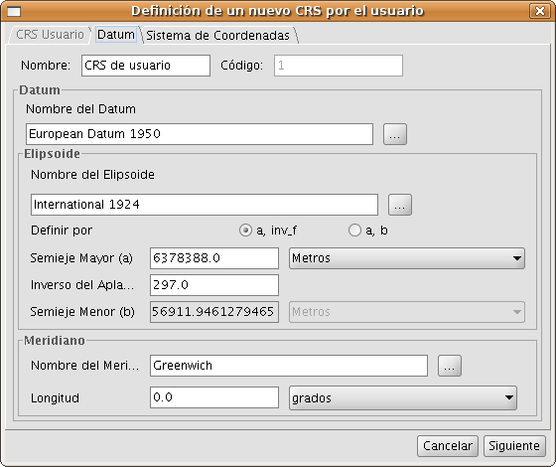Figura 18: Edición del datum.
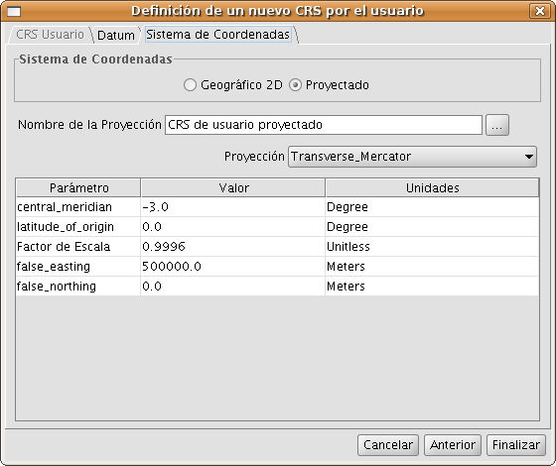Figura 19: Edición del sistema de coordenadas del CRS.

- Transformaciones
Conforme a la ISO 19111, hay dos tipos de operaciones para relacionar dos CRSs distintos: operaciones de conversión y operaciones de transformación:
- Una operación de conversión de coordenadas se aplica cuando el datum del CRS de la capa coincide con el datum del CRS de la vista, es decir, ambos CRSs corresponden al mismo sistema de referencia geodésico pero están en sistemas de coordenadas distintos. Cuando se elige el CRS de la capa en este caso se debe indicar la opción Sin Transformación.
- Una operación de transformación de coordenadas se aplica cuando el datum del CRS de la capa no coincide con el datum del CRS de la vista. En este caso se pueden plantear a su vez dos tipos de operaciones de coordenadas:
  - Que la operación únicamente involucre una transformación, cuando el sistema de coordenadas del CRS de la capa coincide con el sistema de coordenadas del CRS de la vista, en ambos CRSs la posición se expresa en el mismo sistema de coordenadas pero en diferente datum.
  - Que se realice una transformación y una conversión concatenadas porque no coincidan ni el datum ni el sistema de coordenadas del CRS de la capa y del CRS de la vista.

Si es necesaria una operación de transformación, se debe elegir el tipo de transformación en el cuadro de selección del CRS de la capa, figura 20, y pulsar el botón Siguiente, accediendo así al panel de la transformación correspondiente.

Figura 20: Selección del tipo de transformación.
El panel de transformación depende del tipo de transformación a aplicar:
- Transformación EPSG. Se trata de las operaciones transformación oficiales de 7 parámetros definidas en el repositorio EPSG. En el panel de este tipo de transformación aparecerá una tabla en la que se incluirán todas las transformaciones aplicables de la EPSG tomando como CRS fuente el elegido para la capa y como destino el que hay establecido en la vista, figura 21.

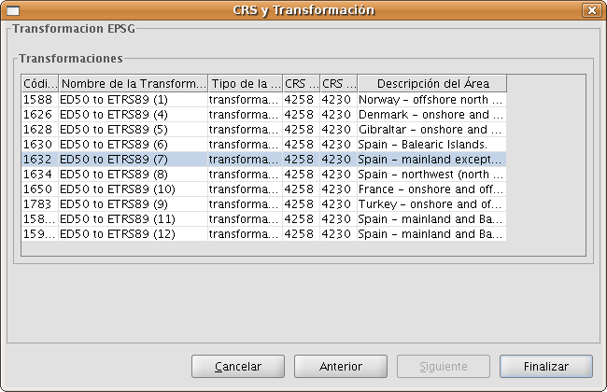Figura 21: Transformación EPSG.
Hay que tener en cuenta que las operaciones de transformación de este tipo se realizan siempre entre CRSs base, es decir, no proyectados, por lo que, si el CRS de la vista o de la capa es proyectado, en los campos CRS fuente y CRS destino aparecerá su correspondiente CRS base. También hay que tener en cuenta que para que este tipo de transformación pueda darse, tanto el CRS de la vista, como el CRS de la capa tienen que venir del repositorio de la EPSG, si provienen de distintos repositorios, la tabla aparecerá vacía.

  - Transformación Manual. Este caso permite definir una transformación de Helmert a través de la introducción de sus siete parámetros, figura 22.
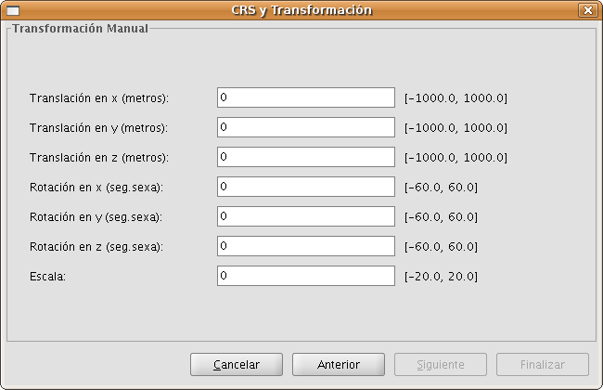Figura 22: Transformación manual.
  - Transformación por fichero Rejilla, figura 23. En este caso se aplica una transformación basada en un fichero rejilla con formato NTv2. Se debe elegir el fichero a utilizar, pudiendo seleccionarlo de la lista de disponibles o importarlo de una ubicación a especificar. Dado que en un fichero en formato Ntv2 las traslaciones han sido calculadas en un CRS base determinado hay que indicar también este dato, que en este caso será o el CRS base del CRS de la vista, o el CRS base del CRS de la capa.
IMPORTANTE: Un fichero rejilla tiene un ámbito de aplicación determinado, que puede deducirse de la información que se muestra sobre este fichero en el panel de transformación. Fuera de este ámbito no se realiza operación de transformación alguna, por lo que la precisión en la reproyección será notablemente inferior, ya que solo se estaría aplicando la correspondiente operación de conversión entre sistemas de coordenadas.
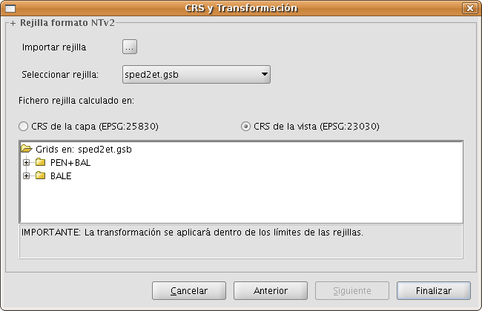Figura 23: Transformación por fichero Rejillas.

  - Transformaciones Recientes, figura 24. Esta opción permite seleccionar una transformación entre las utilizadas anteriormente. La lista de Transformaciones recientes estará disponible en la ejecución actual y posteriores de gvSIG y no está vinculada a un proyecto concreto.
Hay dos mecanismos para la selección de una transformación reciente. El primero de ellos será mediante el panel de selección de CRS para la capa. Como novedad, se ha insertado un campo en la tabla para indicar si el CRS que se ha seleccionado para la tabla ha sido utilizado conjuntamente con una transformación en alguna ejecución reciente del programa. Si se selecciona dicho CRS y transformación reciente, se pueden realizar dos acciones:
- Aceptar dicho CRS y transformación.
- Continuar el proceso de selección de transformación. Este caso servirá para revisar la transformación seleccionada, ya que los paneles posteriores se cargarán con la información de la transformación elegida, pudiendo en cualquier caso modificarse y seleccionar otra distinta, en cuyo caso en la siguiente selección de CRS para la capa, una nueva transformación reciente, será añadida con los datos que se han asignado. Para acceder a la información del CRS y la transformación basta con pulsar el botón de Info CRS obtendremos dicha información, figura 25.

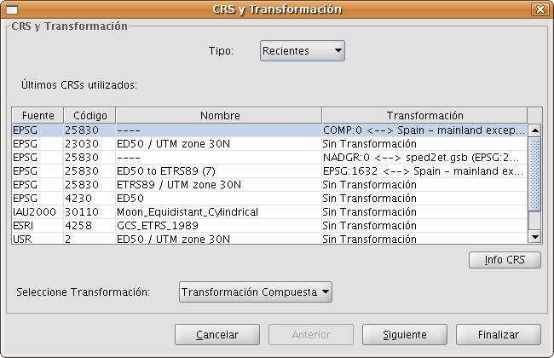Figura 24: Selección de CRS de la capa y transformación reciente adjunta.

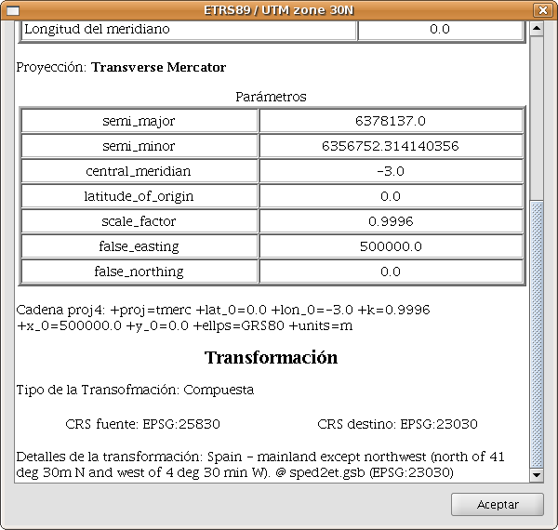Figura 25: Información del CRS de la capa y la transformación seleccionada.
La segunda de las opciones será mediante la elección del CRS sin transformación y seleccionando como tipo de transformación Transformaciones recientes, desplegándose un panel donde se podrá elegir entre las transformaciones previamente definidas, figura 26.

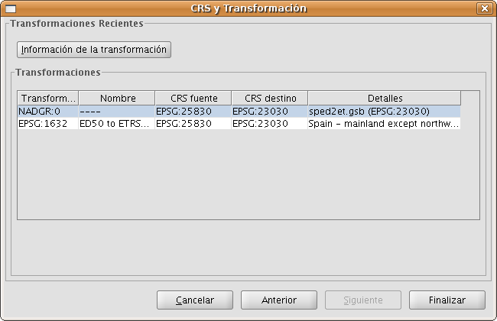Figura 26: Transformaciones Recientes.

  - Transformaciones Compuestas. Como novedad en esta versión se incluye un nuevo tipo de transformación, la compuesta. El objetivo de este tipo de transformación es dotar a gvSIG de la posibilidad de representar dos CRS cuyos datums son distintos, no existe transformación directa entre ambos, pero si se conocen transformaciones desde ambos a un mismo CRS distinto.
En este caso la transformación compuesta jugará un papel esencial, al poder definir dos transformaciones, una de ellas referida al CRS de la capa y la otra al CRS de la vista definida con anterioridad.
Con este mecanismo podremos conseguir que el CRS de la capa vaya al CRS de la vista pasando antes por un CRS intermedio que está conectado con los dos.
Para ello, una vez seleccionado el CRS de la capa y como tipo de transformación la compuesta, se pasa a:
  - Definir la transformación a aplicar al CRS de la capa, figura 27.
  - Definir la transformación a aplicar al CRS de la vista, figura 28.

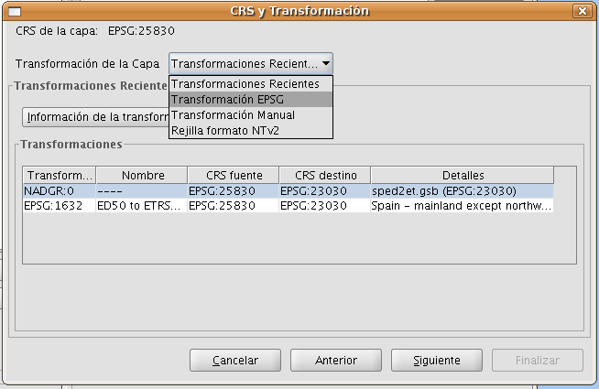Figura 27: Selección de la transformación del CRS de la capa.
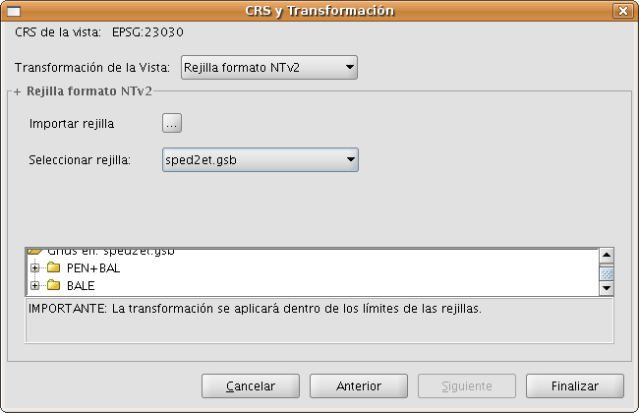Figura 28: Selección de la transformación del CRS de la vista.

